作 者 推 荐
莎蔓莎·海耶斯（Sam Hayes）

作者简介：

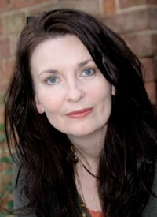
莎蔓莎·海耶斯（Samantha Hayes） 笔下的惊悚小说一直以扣人心弦、惊心动魄、紧张刺激的情节见长。借助家人、母亲、孩子，以及角色之间的关系，作者将核心出人意料的情节、犯罪与惨案娓娓道来。换做是你，又会如何应对？当请莎姆总结自己的作品时，她的回答是：我所记录的是我做过的最可怕的恶梦。不过最重要的是，我写的都是我自己爱看的书。

《血之羁绊》（BLOOD TIES）这本畅销小说是她的处女作，故事重点讲述了一宗发生在超市停车场的婴儿绑架案。小说《无言》（UNSPOKEN）的主人公则是一位莫名停止说话的女性。在这本书里由于爱上不该爱的男人，一位母亲和她十几岁的女儿被人残忍杀害了。 《讲述》（TELL TALE）一书中出现了三个被同一惊天秘密束缚住的女人，然而只有其中一个摆脱了过去的阴影，鼓起勇气道出秘密揭露现实残酷的真相。

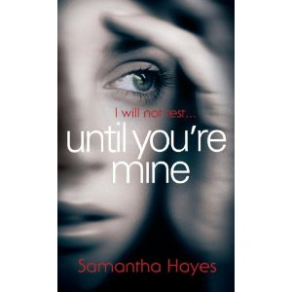
中文书名：《直到你属于我》
英文书名：UNTIL YOU’RE MINE
作 者：Samantha Hayes
出 版 社：Century
代理公司：A.M.Heath/ANA/Vicky Wen
页 数：416页
出版时间：2013年6月
代理地区：中国大陆、台湾
审读资料：电子稿
类 型：文学
版权已授：巴西、法国、德国、荷兰、挪威、波兰、俄罗斯、西班牙。
本书台湾版权已授。
本书简体中文版权已授。

- 目前该作者笔下作品已被翻译成九种语言

《心理月刊》（Psychologies）杂志对这本书与《消失的爱人》（GONE GIRL）（通常很受欢迎的惊悚小说）做出了如下专性比较：对任何一位《消失的爱人》（GONE GIRL）的粉丝而言，这本令人惊叹的小说都可谓必读之作……这个令人紧张兴奋的故事将是您不容错过的选择……

内容简介：

《直到你属于我》（UNTIL YOU’RE MINE）是一部心理悬疑小说。全书通过一位准妈妈、准妈妈的保姆，以及两位正在调查一系列袭击残害孕妇事件的警察，以交替视角讲述了一个扣人心弦的故事。

你拥有别人渴望的某样东西。
不惜任何代价……

眼下，克劳迪娅的生活似乎十分美满。正在孕期的她肚子里有一个总爱惹点小麻烦的小宝宝。她还有一个忠诚的丈夫和一个美好的家庭。随后不久，保姆佐伊走进了她的生活，并在她临产前帮忙照顾她的生活起居。可这位新保姆却有些令克劳迪娅不太满意的地方，或者说无法信赖的地方。接着，当她见到突然出现在自己卧室里的佐伊时，原本萦绕在她心头的焦虑终于变成了真正的恐惧……

克劳迪娅一直渴望有一个的孩子。她的丈夫詹姆斯在上一次婚姻中有两个四岁大的双胞胎男孩，因此在努力多年后，终于怀上自己孩子的克劳迪娅内心十分欣喜。既要忙工作，又要照顾两个孩子，还有宝宝即将临盆，詹姆斯很担心妻子如何应付所有这些事。加上他马上要去海军任职，于是两人最后刊登了一则广告，寻求一位住家保姆的广告。

这时，极度渴望这份工作的佐伊·哈珀出现了。带着所有必要的资格证书，很快佐伊便融入进克劳迪娅与詹姆斯的大家庭，帮忙照顾两个孩子。然而没过多久，克劳迪娅便清楚地意识到照顾孩子并不是佐伊的主要目的，她还有另有意图。

与此同时，伯明翰发生了两起令全程女性为之胆寒的恶意袭击案件。两名受害人皆为孕妇，附中临近产期的婴儿都被残忍地挖出。刑警巡视员洛林·费舍尔与山姆·威尔特正在调查追捕这个意图从母体内收割婴儿的杀人犯。

佐伊对自己的新工作日渐熟练，克劳迪娅却开始日渐感到不安。眼下，再有两周宝宝便将临盆，詹姆斯又远在还在，她怀疑佐伊心里是否真的在觊觎她的家庭。

尽管洛林与山姆两个人的家庭都出现了一些麻烦，但为了赶在下一位母亲受害前找到凶手，他们不得不先将自己的问题放到一边，专心破案。随着调查的不断进展，当线索指向克劳迪娅家的时候，他们这才意识到原来这个保姆与她的雇主之间远非看上去那样和谐。很快，有一宗袭击事件发生了，而这一次的结果出乎所有人的意料。

《直到你属于我》（UNTIL YOU’RE MINE）分几个不同视角向我们讲述了一个有关人类最强欲望的故事——渴望成为母亲——以及一些女人离她们的愿望究竟有多远的事实。

媒体评价：

“为寻找一部出色的犯罪小说，世纪弓箭出版社已经用了相当一段时间。而这部作品拥有我们需要的所有元素：了不起的叙述悬念，让读者产生共鸣与信赖感的复杂人物，不会被人误认为是在看莫·海德或者苔丝·格里森笔下小说的真实犯罪场面，以及正中红心的转折性结局。”
----世纪出版社（Century Publishing）

“如果放假的时候您打算只用一本书打磨时间，那您务必要选择《知道你属于我》（UNTIL YOU’RE MINE）……这绝对是一本令人爱不释手的惊悚小说，让您在翻到最后一页之前都不想松开那书的手。”
----《美国版时尚杂志》（Cosmopolitan）

“这本设计巧妙的惊悚小说真可谓无与伦比……注意——它足以令您废寝忘食！”
----Closer

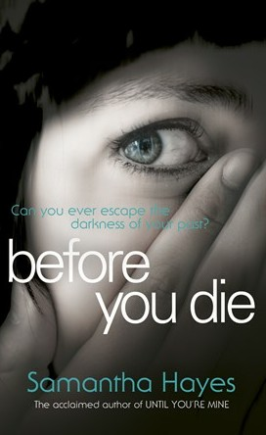
中文书名：《死神降临》
英文书名：BEFORE YOU DIE
作 者：Samantha Hayes
出 版 社：Century
代理公司：A.M.Heath/ANA/Vicky Wen
页 数：246页
出版时间：2014年夏
代理地区：中国大陆、台湾
审读资料：电子稿
类 型：惊悚悬疑
版权已授：法国、西班牙

内容简介：

18个月前，19岁的西蒙·豪克斯维尔（Simon Hawkeswell）吊死在他自己家里。这个少年曾有着十分完美的生活，前方也有光明的未来等待着他，西蒙的死因成了谜团。

家人和邻里沉浸在西蒙离世的悲痛中，然而与此同时在相同地区里却再度发生了大量的青少年自杀事件。事情远没有结束——一个流浪少年死于诡异的机车事故而引发了重大线索，警方在男孩的遗物中找到了写有遗言的纸条。

这件事预示着更多的自杀案吗？侦探员罗琳·费舍尔（Lorraine Fisher）来到沃里克郡的乡下陪同妹妹生活一段时间。两人的屋檐下是紧张而一触即发的氛围，罗琳的妹妹乔（Jo）与有夫之妇有染，而她正处青春期的儿子弗雷迪（Freddie）看上去像一个寡言少语的问题少年。

第二起流浪少年之死发生在村外的铁道旁边。不幸的是弗雷迪失踪了，罗琳认为应该查清楚这些少年们的死因——是自杀还是他杀。在一切来不及之前罗琳必须尽快找到侄子弗雷迪……

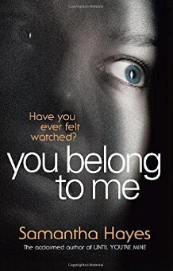
中文书名：《你属于我》
英文书名：YOU BELONG TO ME
作 者：Samantha Hayes
出 版 社：Century
代理公司：A.M.Heath/ANA/Vicky Wen
页 数：416页
出版时间：2015年4月
代理地区：中国大陆、台湾
审读资料：电子稿
类 型：惊悚悬疑

内容简介：

伊莎贝尔因为害怕自己过去的生活和控制狂的恋人，决定让自己失踪。她离开英格兰，终于开始有了安全感。但是一封来信动摇了她的世界：她的父母在一场车祸中丧生；开车的人是她的前男友，他重伤陷入昏迷。她不明白为什么她的父母和她的前男友在一起？这真是一场意外吗，还是有其他人想要找到她并摧毁她？

虽然害怕接近可能存在的加害者，伊莎贝尔还是回家处理事故的后续事宜。这次她有了一位帮手，在国外相识的神秘男子欧文。她的前男友这次肯定无法伤害她了，毕竟他还躺在医院里昏迷着……而且欧文的确是一个称职的帮手，既支持她，又体贴她，而且还把自己对她的爱意表露无遗……

伊莎贝尔决心不让恐惧再次控制她的生活，她决定敞开心扉，面对下一场感情，承担责任。不过很快她便发现，自己的心中出现了她再熟悉不过的感觉：有人在跟踪她：观察、等待。为进入她的生活、控制她的生活做好准备。她知道有这么一个人。她需要帮忙，她需要尽快获得帮助。

中文书名：《约会之夜》
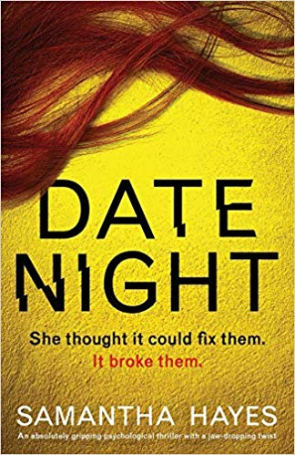
英文书名：DATE NIGHT
作 者：Samantha Hayes
出 版 社：Century
代理公司：A.M.Heath/ANA/Vicky Wen
页 数：328页
出版时间：2019年8月
代理地区：中国大陆、台湾
审读资料：电子稿
类 型：惊悚悬疑

内容简介：

我和丈夫度过了一个灾难般的约会之夜，提前回家了。当我们的车轮嘎吱作响地驶进自家的碎石路车道时，我就知道，有什么事情不太对劲。屋内，电视机开着，吃到一半的晚餐还放在餐桌上。当我发现我的小女儿独自一人待在家里，而我们的保姆萨莎（Sasha）失踪了的时候，我的心简直停止了跳动……

几天之后，我因为谋杀萨莎而被逮捕，离开了我完美的小家，我真希望我之前曾经把我在那天早上收到过恐吓信的事情告诉过其他人。

我会恨我自己，没能找出我丈夫藏在衣柜里的礼物究竟是送给谁的。

我会在屋顶尖叫，大喊出我是无辜的——但是没有人会愿意听我说。

我会意识到，我以为那晚发生的一切，都是错误的。

但是你会相信我吗？

谢谢您的阅读！
请将回馈信息发送至：文清（Vicky Wen）
安德鲁﹒纳伯格联合国际有限公司北京代表处
北京市海淀区中关村大街甲59号中国人民大学文化大厦1705室, 邮编：100872
电话：010-82449185
传真：010-82504200
Email: Vicky@nurnberg.com.cn
网址：www.nurnberg.com.cn
微博：http://weibo.com/nurnberg
豆瓣小站：http://site.douban.com/110577/
微信订阅号：ANABJ2002

